**ĐẠI HỌC KINH TẾ QUỐC DÂN**

**TRƯỜNG CÔNG NGHỆ**

KHOA HỆ THỐNG THÔNG TIN QUẢN LÝ

-----□□🕮□□-----



**BỘ MÔN: HỆ THỐNG HOẠCH ĐỊNH NGUỒN LỰC DOANH NGHIỆP**

**ĐỀ TÀI:**

**MODULE QUẢN LÝ HÀNG TỒN KHO**

**Nhóm thực hiện : Nhóm 10**

**Giảng viên : Ths. Phạm Văn Minh**

**Lớp học phần : TIKT1138(224)_02**

*Hà Nội, tháng 4 năm 2025*

# THÀNH VIÊN NHÓM 10

|  |  |
| --- | --- |
| **Họ và tên** | **Mã sinh viên** |
| Vũ Mạnh Cường | 11221180 |
| Nguyễn Đức Mạnh | 11224125 |
| Nguyễn Sơn Tùng | 11226745 |
| Phạm Thị Hà Thư | 11226130 |
| Lê Huy Vũ | 11226952 |
| Trương Tú Uyên | 11226839 |

# MỤC LỤC

**THÀNH VIÊN NHÓM 10 2**

**MỤC LỤC 3**

**A. TỔNG QUAN VỀ TÀI LIỆU 6**

1. Tổng quan 6

2. Mục tiêu 6

3. Sơ đồ luồng chức năng (BFD) 8

4. Sơ đồ luồng thông tin (IFD) 8

4.1. IFD nhập kho hàng 8

4.2 IFD xuất kho hàng 9

5. Yêu cầu kỹ thuật 10

6. Giải pháp 11

7. Các quy trình hoạt động 13

7.1. Nhập kho 13

7.2. Xuất kho 14

7.3. Kiểm kê kho 15

7.4. Lưu chuyển kho 16

**B. DANH MỤC 18**

1. Danh mục kho hàng 18

2. Danh mục sản phẩm 20

3. Danh mục đối tác 23

**C. QUY TRÌNH 26**

1. Sơ đồ quy trình 26

2. Phân tích thiết kế 26

2.1. Nhập kho 26

2.1.1. Đường dẫn: Quản lý kho/Chứng từ nhập xuất/Phiếu nhập kho 27

2.1.2. Màn hình danh sách phiếu nhập kho 27

2.1.3. Màn hình chi tiết form nhập liệu phiếu nhập kho 27

2.1.4. Thông tin chi tiết form nhập liệu phiếu nhập kho 28

2.1.5. Các xử lý 29

2.2. Xuất kho 30

2.2.1. Đường dẫn: Quản lý kho/Chứng từ nhập xuất/Phiếu nhập kho 30

2.2.2. Màn hình danh sách phiếu xuất kho 31

2.2.3. Màn hình chi tiết form nhập liệu phiếu nhập kho 31

2.2.4. Thông tin chi tiết form nhập liệu phiếu xuất kho 31

2.2.5. Các xử lý 33

2.3. Xuất điều chuyển 34

2.3.1. Đường dẫn: Quản lý kho/Chứng từ nhập xuất/Phiếu điều chuyển kho 34

2.3.2. Màn hình dữ liệu xuất điều chuyển 34

2.3.3. Màn hình form nhập liệu 35

2.3.4. Thông tin chi tiết form nhập liệu 35

2.3.5. Các xử lý 36

2.4. Kiểm kê hàng hóa 37

2.4.1. Đường dẫn: Quản lý kho/Kiểm kê hàng hóa /Kiểm kê sản phẩm 37

2.4.2. Màn hình dữ liệu kiểm kê sản phẩm 38

2.4.3. Màn hình form nhập liệu 38

2.4.4 Thông tin chi tiết form nhập liệu 38

2.4.5. Các xử lý 39

**D. BÁO CÁO 40**

1. Danh sách các báo cáo 40

2. Chi tiết báo cáo 41

2.1. Mẫu BC - 001: Báo cáo hàng tồn kho (giá vốn) 41

2.2. Mẫu BC - 002: Báo cáo kiểm kê hàng hóa 43

2.3. Mẫu BC - 003: Báo cáo sản phẩm theo từng kho 46

2.4. Mẫu BC - 004: Báo cáo nhập kho 48

2.5. Mẫu BC - 005: Báo cáo hàng xuất kho 51

# 

# A. TỔNG QUAN VỀ TÀI LIỆU

## 1. Tổng quan

Công ty GearVN là một nhà phân phối lớn chuyên cung cấp các thiết bị công nghệ tại thị trường Việt Nam. Hiện tại, GearVN sở hữu 1 trung tâm kho vận, 1 kho phụ và 1 kho linh kiện đều đặt tại Thành phố Hồ Chí Minh, nhằm đảm bảo quá trình cung ứng đến các đại lý bán lẻ trên toàn quốc được nhanh chóng và thuận tiện.

Nhằm nâng cao hiệu quả vận hành, GearVN đã triển khai cải tiến hệ thống quản lý kho nhằm đảm bảo quá trình xuất nhập hàng hóa diễn ra liền mạch, kiểm soát chính xác số lượng, chất lượng và chủng loại sản phẩm tồn kho, từ đó đưa ra những định hướng phát triển phù hợp.

## 2. Mục tiêu

- Hệ thống ERP quản lý tồn kho đóng vai trò thiết yếu trong hoạt động kinh doanh của GearVN, giúp tinh gọn quy trình và mang lại nhiều lợi ích thiết thực. Một số mục tiêu nổi bật bao gồm:

* **Theo dõi tồn kho chính xác**: Hệ thống ERP hỗ trợ theo dõi số lượng, vị trí, tình trạng sản phẩm (theo mã series, ngày nhập kho, tình trạng bảo hành, v.v.) theo thời gian thực. Điều này giúp GearVN kiểm soát chặt chẽ hàng hóa, hạn chế tình trạng thiếu hàng hoặc tồn kho dư thừa, đặc biệt với các mặt hàng công nghệ dễ lỗi thời.
* **Tự động hóa quy trình kho**: Các thao tác như nhập kho, xuất kho, điều chuyển giữa các chi nhánh, và báo cáo tồn kho đều được tự động hóa, giúp giảm thiểu sai sót, tiết kiệm thời gian và nguồn lực, đồng thời đảm bảo tốc độ xử lý đơn hàng nhanh chóng và chính xác.
* **Tối ưu hóa không gian lưu trữ**: Hệ thống hỗ trợ phân loại và sắp xếp sản phẩm một cách khoa học theo các tiêu chí như dòng sản phẩm, mã model, thời gian bảo hành hoặc tình trạng hàng. GearVN có thể áp dụng nguyên tắc FIFO (Nhập trước – Xuất trước) để tránh lưu kho quá lâu, đảm bảo sản phẩm luôn mới và cập nhật.
* **Lập kế hoạch nhập hàng hiệu quả**: Dựa trên dữ liệu bán hàng và xu hướng nhu cầu từ hệ thống phân phối, GearVN có thể lên kế hoạch nhập hàng từ nhà cung cấp một cách hợp lý. Điều này đảm bảo hàng hóa luôn sẵn sàng phục vụ khách hàng, đồng thời tránh được tình trạng hàng tồn quá mức gây ảnh hưởng đến dòng tiền và không gian lưu trữ.
* **Cung cấp dữ liệu báo cáo chính xác**: ERP cung cấp báo cáo chi tiết về tình trạng hàng tồn kho, xuất nhập hàng và hiệu quả phân phối theo từng kho. Các dữ liệu này giúp ban lãnh đạo Công ty GearVN đưa ra các quyết định chiến lược kinh doanh, điều chỉnh tồn kho và tối ưu hệ thống phân phối một cách hiệu quả.

=> Việc triển khai module ERP quản lý hàng tồn kho không chỉ giúp Công ty GearVN vận hành kho bãi một cách trơn tru, minh bạch và chính xác, mà còn nâng cao uy tín thương hiệu, cải thiện chất lượng dịch vụ phân phối, đồng thời tối ưu hóa chi phí vận hành trong dài hạn.

## 3. Sơ đồ luồng chức năng (BFD)

## 

## 4. Sơ đồ luồng thông tin (IFD)

### 4.1. IFD nhập kho hàng

### 

### 4.2 IFD xuất kho hàng

### 

## 5. Yêu cầu kỹ thuật

Hệ thống phần mềm quản lý kho của GearVN được phát triển dựa trên nền tảng công nghệ 1C, đảm bảo đáp ứng tốt các yêu cầu vận hành thực tế, bao gồm:

* **Truy cập linh hoạt mọi lúc, mọi nơi:** Nhân viên kho của GearVN có thể dễ dàng truy cập hệ thống từ bất kỳ thiết bị có kết nối internet nào, giúp công việc quản lý kho được thực hiện mọi lúc, tăng tính linh động trong vận hành.
* **Giao diện thân thiện, dễ sử dụng**: Thiết kế đơn giản, trực quan, phù hợp với mọi đối tượng người dùng, đặc biệt là nhân viên vận hành kho. Nhờ đó, thao tác quản lý như nhập – xuất hàng được thực hiện nhanh chóng và chính xác.
* **Khả năng tích hợp cao**: Hệ thống dễ dàng kết nối với các phần mềm kế toán, phần mềm bán hàng và các công cụ quản lý vận hành khác, đảm bảo dữ liệu được đồng bộ xuyên suốt, giúp tiết kiệm thời gian và giảm thiểu sai lệch.
* **Bảo mật dữ liệu tuyệt đối**: Các tính năng bảo mật tiên tiến giúp kiểm soát chặt chẽ quyền truy cập và thông tin kho, hạn chế tối đa nguy cơ rò rỉ dữ liệu quan trọng.

## 6. Giải pháp

Phần mềm quản lý kho của GearVN cần được thiết kế với các chức năng cốt lõi như sau:

- Quản lý hàng hóa công nghệ trong kho:

* Nhập kho: Ghi nhận hàng hóa từ nhà cung cấp, kiểm tra số lượng, mã sản phẩm, tình trạng hàng, thời gian bảo hành và các phụ kiện kèm theo.
* Xuất kho: Xuất hàng đến các đại lý, cửa hàng hoặc giao trực tiếp cho khách theo đơn hàng, đảm bảo đúng mã, đủ linh kiện, tránh nhầm lẫn.
* Điều chuyển kho: Hỗ trợ điều phối hàng hóa giữa 3 kho đảm bảo cân bằng nguồn cung tại từng khu vực.
* Kiểm kê kho: Thực hiện kiểm tra định kỳ tồn kho, đối chiếu thực tế với dữ liệu hệ thống, phát hiện và xử lý chênh lệch nhanh chóng.

- Quản lý chứng từ kho:

* Chứng từ nhập kho: Lưu trữ thông tin chi tiết về mỗi đợt hàng nhập, từ nhà cung cấp, số lượng, mã sản phẩm đến ngày nhập.
* Chứng từ xuất kho: Ghi nhận các đơn hàng xuất đi, liên kết chặt chẽ với hệ thống bán hàng để theo dõi tình trạng giao dịch.
* Chứng từ điều chuyển kho: Theo dõi lịch sử di chuyển hàng hóa giữa các kho nội bộ, đảm bảo tính minh bạch và chính xác.
* Chứng từ kiểm kê:

- Báo cáo kho:

* Báo cáo tồn kho: Tổng hợp số lượng hàng hóa hiện có tại từng kho, theo từng dòng sản phẩm, phân loại theo trạng thái như còn bảo hành, đã bán, đang chờ xử lý…
* Báo cáo nhập kho: Thống kê toàn bộ hàng hóa nhập theo nhà cung cấp, thời gian, loại sản phẩm, giúp theo dõi lịch sử nhập hàng rõ ràng.
* Báo cáo sản phẩm theo từng kho: Giám sát số lượng và thời điểm điều chuyển hàng giữa các kho, phục vụ cho việc tối ưu hóa tồn kho vùng miền.
* Báo cáo xuất kho: Phân tích dữ liệu xuất hàng theo từng kênh phân phối, từ đó đánh giá sức tiêu thụ của từng nhóm sản phẩm, hỗ trợ lập kế hoạch nhập hàng hiệu quả.
* Báo cáo kiểm kê hàng hóa: Ghi nhận dữ liệu kiểm kê định kỳ, hỗ trợ điều chỉnh số liệu khi phát hiện sai lệch giữa thực tế và hệ thống.

## 7. Các quy trình hoạt động

### 7.1. Nhập kho

Quy trình nhập kho được thực hiện khi Công ty GearVN có nhu cầu nhập thêm linh kiện, đồ điện tử từ nhà cung cấp, có thể là sau khi kiểm kê kho hàng và nhận thấy cần bổ sung thêm, có thể là theo kế hoạch nhập hàng định kỳ.

**- Bước 1: Thông báo kế hoạch nhập hàng**

* Phòng Kinh doanh của Công ty GearVN gửi kế hoạch nhập hàng đến các bộ phận liên quan: Kho, Kế toán, để chuẩn bị tiếp nhận hàng.
* Thủ kho xác nhận lịch nhập hàng và phân bổ không gian kho phù hợp tại cơ sở kho nhận hàng.

**- Bước 2: Kiểm tra và đối chiếu hàng hóa**

* Thủ kho và Phòng Quản lý Chất lượng kiểm tra hàng nhập theo:
* Số lượng: Đối chiếu với hóa đơn và đơn đặt hàng.
* Chất lượng: Kiểm tra số lô, hạn sử dụng, tem kiểm định, nhiệt độ bảo quản.
* Chứng từ kèm theo: Kiểm tra COA (Chứng nhận phân tích), Packing List từ nhà cung cấp.
* Nếu hàng có vấn đề (hư hỏng, sai số lô, không đạt chuẩn), lập biên bản báo cáo và gửi lại nhà cung cấp để xử lý.

**- Bước 3: Lập phiếu nhập kho**

* Nếu hàng đạt chuẩn, Thủ kho xác nhận nhận hàng, báo cáo cho Kế toán để đối chiếu và thanh toán, sau khi hoàn tất thanh toán, Thủ kho lập phiếu nhập kho.

**- Bước 4: Hoàn thành nhập kho và cập nhật thông tin hệ thống**

* Thủ kho nhập dữ liệu vào hệ thống ERP. Nhân viên kho tiến hành sắp xếp hàng vào khu vực lưu trữ theo tiêu chuẩn GDP (Good Distribution Practice).

### 7.2. Xuất kho

Quy trình xuất kho diễn ra khi Công ty GearVN nhận được đơn đặt hàng từ các đại lý bán lẻ, có thể là yêu cầu định kỳ hoặc đơn đặt lẻ.

- **Bước 1: Gửi yêu cầu xuất hàng**

* Phòng Kinh doanh gửi lệnh xuất hàng đến Kho kèm theo đơn đặt hàng từ đại lý bán lẻ.
* Kế toán kiểm tra công nợ (nếu có) trước khi duyệt xuất kho.

- **Bước 2: Kiểm tra tồn kho**

* Thủ kho kiểm tra số lượng hàng tồn để đảm bảo đủ số lượng theo yêu cầu.
* Nếu hàng không đủ, thông báo lại với Phòng Kinh doanh để điều phối hàng từ kho khác hoặc đặt hàng bổ sung từ nhà cung cấp.

- **Bước 3: Lập phiếu xuất kho**

* Thủ kho lập phiếu xuất kho, gửi đến Nhân viên kho để chuẩn bị hàng.

- **Bước 4: Xuất kho**

* Nhân viên kho chọn hàng theo nguyên tắc FIFO (Ngày sản xuất xa nhất xuất trước).
* Kiểm tra điều kiện bảo quản khi vận chuyển (nhiệt độ, đóng gói theo quy định GDP).
* Hàng xuất kho phải có đầy đủ chữ ký xác nhận của Kế toán, Thủ kho và đơn vị nhận hàng.

- **Bước 5: Cập nhật thông tin hệ thống**

* Thủ kho cập nhật vào hệ thống ERP.
* Kế toán kiểm tra lại số liệu để đảm bảo không có sai lệch giữa chứng từ và thực tế.

### 7.3. Kiểm kê kho

Quy trình kiểm kê kho được thực hiện định kỳ (tháng/quý/năm) hoặc đột xuất Cập nhật thêm mới, sửa, xóa thông tin

* + Kết xuất danh sách loại sản phẩm
  + Tải tệp mẫu import và import excel dựa trên tệp mẫu quy định kiểm tra, đối chiếu số liệu thực tế với số liệu trên hệ thống, đảm bảo tính chính xác của tồn kho.
* **Bước 1: Lập kế hoạch kiểm kê**
* Phòng Kế toán lập kế hoạch kiểm kê và thông báo đến các bộ phận liên quan: Kho, Kinh doanh, Quản lý Chất lượng.  
  Thủ kho chuẩn bị sơ đồ, danh sách hàng hóa, phiếu kiểm kê và phân bổ khu vực kiểm kê.
* **Bước 2: Thực hiện kiểm kê**
* Đội kiểm kê (gồm Thủ kho, đại diện Kế toán và đại diện Phòng Quản lý Chất lượng) tiến hành kiểm tra thực tế:
  + Kiểm tra số lượng thực tế.
  + Kiểm tra điều kiện bảo quản.
  + Đối chiếu số lô, hạn dùng (nếu có).
* Ghi nhận số liệu vào **Phiếu kiểm kê**.
* **Bước 3: Đối chiếu số liệu**
* So sánh số liệu kiểm kê thực tế với số liệu tồn kho trên hệ thống ERP.
* Nếu có chênh lệch:
  + Lập biên bản chênh lệch.
  + Xác định nguyên nhân (thất thoát, sai sót nhập xuất, hư hỏng...).
* **Bước 4: Xử lý chênh lệch**
* Báo cáo kết quả kiểm kê cho Ban Giám đốc.
* Tổ chức họp xử lý các trường hợp chênh lệch, lập đề xuất điều chỉnh kho nếu cần.
* **Bước 5: Cập nhật hệ thống**
* Sau khi phê duyệt, Thủ kho cập nhật số liệu tồn kho thực tế vào hệ thống ERP.
* Kế toán kiểm tra và lưu trữ chứng từ kiểm kê.

### 7.4. Lưu chuyển kho

Quy trình lưu chuyển nhằm điều phối hàng hóa hợp lý giữa các kho để đáp ứng nhu cầu phân phối, ngoài ra cũng đảm bảo hàng gần hết hạn hoặc thiếu hụt cục bộ được luân chuyển kịp thời

**- Bước 1: Xác nhận nhu cầu điều chuyển**

* Bộ phận Kinh doanh phân tích số lượng hàng tồn ở các kho để xác định nhu cầu điều chuyển.

**- Bước 2: Tạo lệnh điều chuyển kho**

* Thủ kho lập phiếu điều chuyển kho nội bộ trên hệ thống ERP.

**- Bước 3: Thực hiện điều chuyển hàng hóa**

* Kho xuất hàng chuẩn bị hàng tùy theo nhu cầu của kho đích, xuất theo nguyên tắc FIFO nếu là chuyển kho để bán ngay, nếu không phải, phân tích tình hình phân phối của từng kho để lưu chuyển phù hợp.
* Đóng gói hàng theo tiêu chuẩn GDP (bảo quản nhiệt độ, tránh tác động môi trường).
* Xuất kho hàng hóa và bàn giao cho đơn vị vận chuyển (có biên bản bàn giao).

**- Bước 4: Kiểm tra và nhập kho tại kho đích**

* Kho nhận kiểm tra hàng:
* Đối chiếu số lượng, số lô, hạn sử dụng với phiếu điều chuyển.
* Kiểm tra tình trạng hàng, không bị hỏng hóc trong quá trình vận chuyển.
* Nếu phát hiện sai lệch, lập biên bản báo cáo về bộ phận Thủ kho để xử lý.

**- Bước 5: Cập nhật thông tin hệ thống**

* Khi hàng hóa đạt yêu cầu, Kho nhận xác nhận hoàn thành phiếu điều chuyển kho nội bộ.
* Hệ thống sẽ tự động cập nhật lại số lượng tồn kho của cả Kho gửi và Kho nhận.
* Báo cáo điều chuyển hàng hóa gửi đến Ban Giám đốc để đánh giá hiệu quả phân phối.

# B. DANH MỤC

## 1. Danh mục kho hàng

**a, Đường dẫn: Danh mục/ Kho hàng**

* Người sử dụng: Quản trị hệ thống, Nhân viên, Thủ kho
* Mục đích: Theo dõi và cập nhật danh sách các cơ sở kho
* Tham chiếu sử dụng: Các chứng từ, Hệ thống báo cáo liên quan đến cơ sở kho
* Các chức năng chính trên danh mục:
  + Cập nhật thêm mới, sửa, xóa, sao chép, tìm kiếm thông tin
  + Kết xuất danh sách cơ sở kho

**b, Danh sách màn hình Kho hàng**

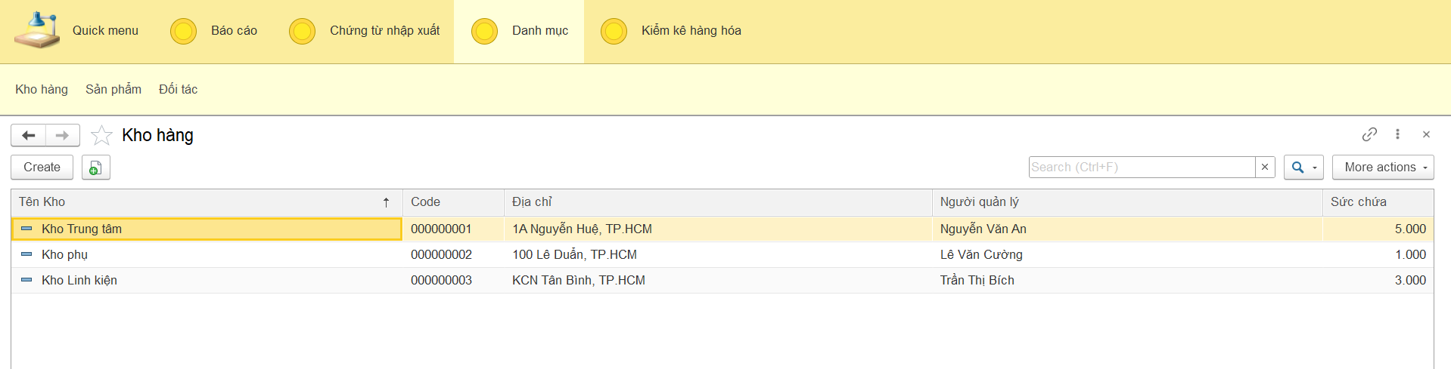

**c, Form màn hình nhập liệu**

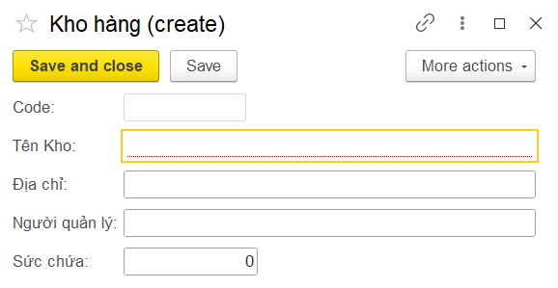

**d, Thông tin chi tiết form nhập liệu**

|  |  |  |  |  |  |
| --- | --- | --- | --- | --- | --- |
| **STT** | **Tên trường** | **Kiểu dữ liệu** | **Bắt buộc** | **Check trùng mã** | **Ghi chú** |
| 1 | Code | String(10) | X | X | Tự nhập hoặc thiết lập theo quy tắc đặt mã |
| 2 | Tên Kho | String(50) | X |  | Tự nhập |
| 3 | Địa chỉ | String(150) |  |  | Tự nhập |
| 4 | Người quản lý | String(50) |  |  | Tự nhập |
| 5 | Sức chứa | integer |  |  | Tự nhập, mặc định là 0 |

**e, Các xử lý**

|  |  |  |  |
| --- | --- | --- | --- |
| **STT** | **Sự kiện** | **Xử lý** | **Ghi chú** |
| 1 | Bấm lưu | Bấm save sản phẩm, save and close nếu không muốn thêm kho hàng khác. |  |
| 2 | Bấm hủy | Xác nhận hủy thêm kho hàng |  |
| 3 | Bấm sao chép | Nhân đôi form nhập dữ liệu, yêu cầu viết data |  |

## 2. Danh mục sản phẩm

**a, Đường dẫn: Danh mục/ Sản phẩm**

* Người sử dụng: Quản trị hệ thống, Nhân viên, Thủ kho
* Mục đích: Theo dõi và cập nhật thông tin danh mục sản phẩm
* Tham chiếu sử dụng: Các chứng từ, Chức năng xử lý tính toán, Hệ thống báo cáo liên quan đến sản phẩm
* Các chức năng chính trên danh mục:
  + Cập nhật thêm mới, sửa, xóa thông tin
  + Kết xuất danh sách loại sản phẩm
  + Tải tệp mẫu import và import excel dựa trên tệp mẫu quy định

**b, Màn hình danh sách sản phẩm**

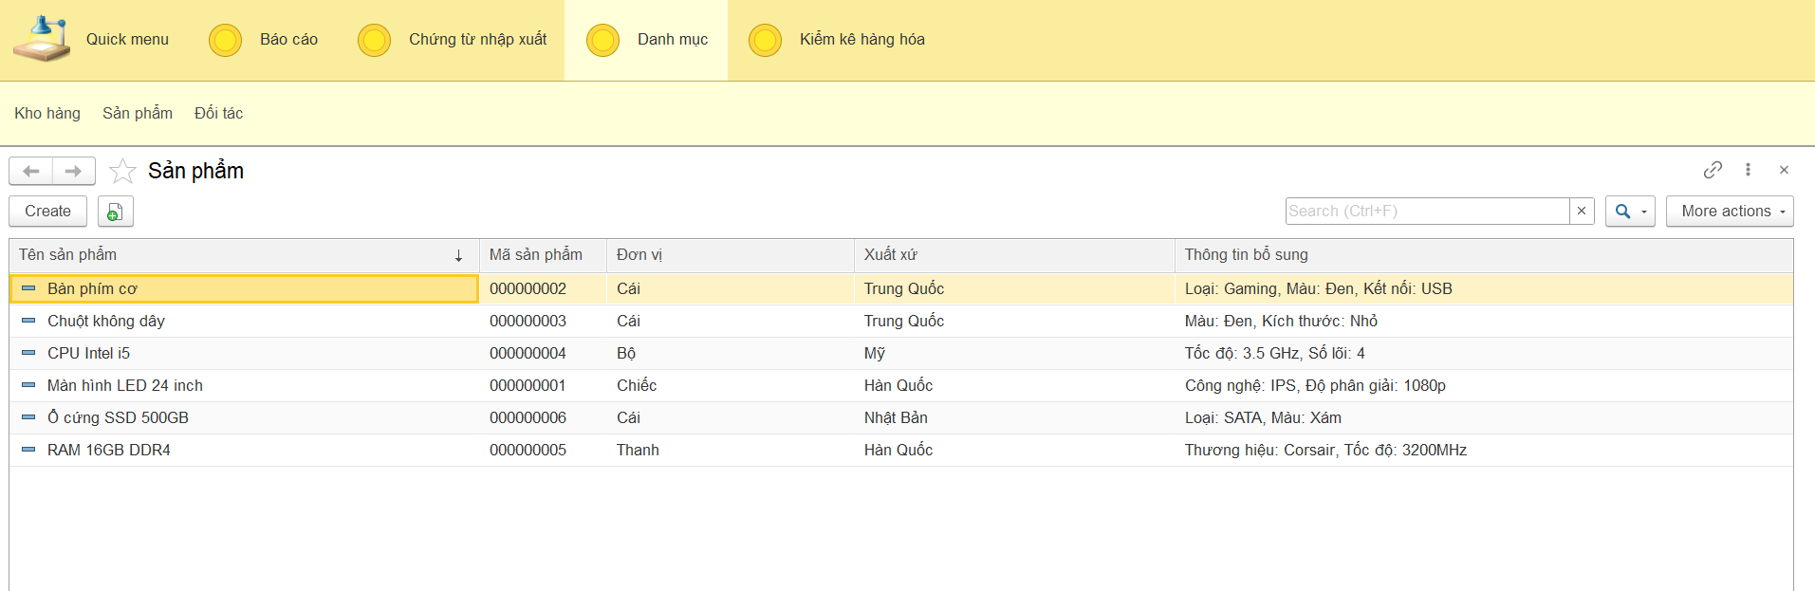

**c, Màn hình form nhập liệu**

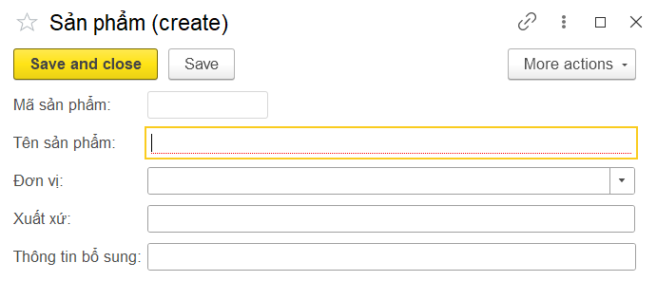

**d, Thông tin chi tiết form nhập liệu**

|  |  |  |  |  |  |
| --- | --- | --- | --- | --- | --- |
| **STT** | **Tên trường** | **Kiểu dữ liệu** | **Bắt buộc** | **Check trùng mã** | **Ghi chú** |
| 1 | Mã sản phẩm | String(10) | X | X | Tự nhập hoặc thiết lập theo quy tắc đặt mã |
| 2 | Tên sản phẩm | String(30) | X |  | Tự nhập |
| 3 | Đơn vị | List | X |  | Tự chọn từ danh sách đơn vị có sẵn |
| 4 | Xuất xứ | String(50) |  |  | Nhập nếu có |
| 5 | Thông tin bổ sung | String(150) |  |  | Nhập nếu có |

**e, Các xử lý**

|  |  |  |  |
| --- | --- | --- | --- |
| **STT** | **Sự kiện** | **Xử lý** | **Ghi chú** |
| 1 | Bấm lưu | Bấm save sản phẩm, save and close nếu không muốn thêm sản phẩm khác. | 1 |
| 2 | Bấm hủy | Xác nhận hủy thêm sản phẩm | 2 |
| 3 | Bấm sao chép | Nhân đôi form nhập dữ liệu, yêu cầu viết data | 3 |

## 3. Danh mục đối tác

**a, Đường dẫn: Danh mục/ Đối tác**

* Người sử dụng: Quản trị hệ thống, Nhân viên, Thủ kho
* Mục đích: Theo dõi và cập nhật danh sách các đối tác
* Tham chiếu sử dụng: Các chứng từ, Hệ thống báo cáo liên quan đến các đối tác
* Các chức năng chính trên danh mục:
  + Cập nhật thêm mới, sửa, xóa, sao chép, tìm kiếm thông tin
  + Kết xuất danh sách nhà cung cấp

**b. Danh sách màn hình Đối tác**

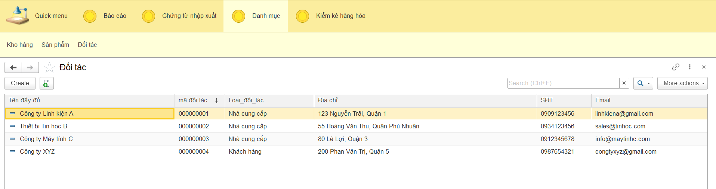

**c. Màn hình form nhập liệu**

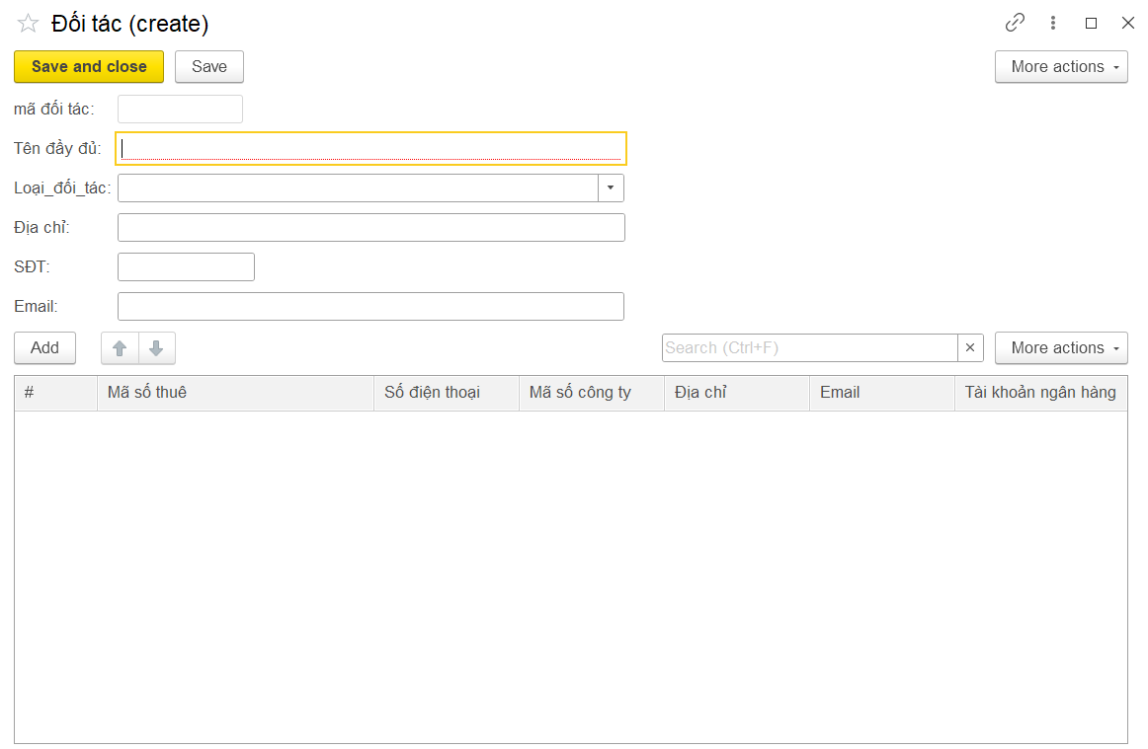

**d, Thông tin chi tiết form nhập liệu**

|  |  |  |  |  |  |
| --- | --- | --- | --- | --- | --- |
| **STT** | **Tên trường** | **Kiểu dữ liệu** | **Bắt buộc** | **Check trùng mã** | **Ghi chú** |
| 1 | Mã đối tác | String(10) | X | X | Tự nhập hoặc thiết lập theo quy tắc đặt mã |
| 2 | Tên đầy đủ | String(50) | X |  | Tự nhập |
| 3 | Loại đối tác | List | X |  | Chọn từ danh sách loại đối tác có sẵn |
| 4 | Địa chỉ | String(150) |  |  | Tự nhập |
| 5 | SĐT | String(15) |  |  | Nhập số điện thoại, có thể kiểm tra định dạng sau |
| 6 | Email | String(100) |  |  | Nhập đúng định dạng email nếu có |

**e, Các xử lý**

|  |  |  |  |
| --- | --- | --- | --- |
| **STT** | **Sự kiện** | **Xử lý** | **Ghi chú** |
| 1 | Bấm lưu | Bấm save sản phẩm, save and close nếu không muốn thêm đối tác khác. |  |
| 2 | Bấm hủy | Xác nhận hủy thêm đối tác |  |
| 3 | Bấm sao chép | Nhân đôi form nhập dữ liệu, yêu cầu viết data |  |

# C. QUY TRÌNH

## 1. Sơ đồ quy trình

## 

## 2. Phân tích thiết kế

### 2.1. Nhập kho

#### 2.1.1. Đường dẫn: Quản lý kho/Chứng từ nhập xuất/Phiếu nhập kho

* Đối tượng sử dụng: Nhân viên kho
* Mục đích: Theo dõi và cập nhật các phiếu nhập kho các sản phẩm từ các nhà cung cấp.
* Một số chức năng chính:
* Cập nhật thêm mới, sửa, xóa, tìm kiếm, in phiếu nhập kho.
* Kế thừa dữ liệu hàng hóa, vật tư từ đơn hàng

#### 2.1.2. Màn hình danh sách phiếu nhập kho

* Giao diện màn hình

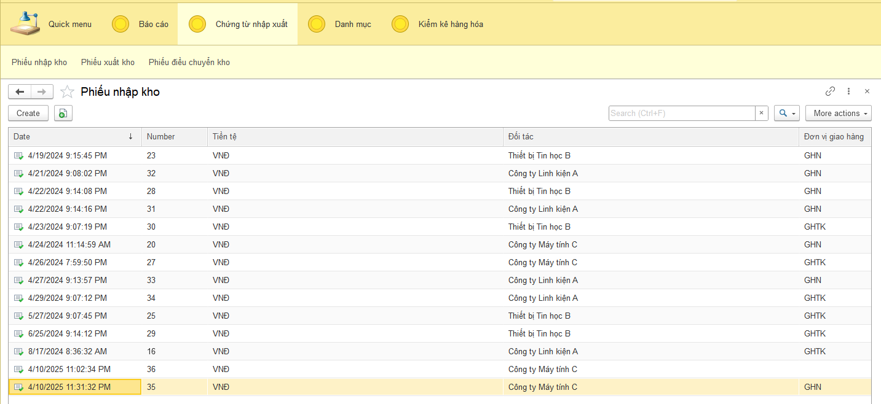

* Các tính năng của nút xử lý: Thêm mới, Sửa, Xóa, Sao chép, Tìm kiếm, In

#### 2.1.3. Màn hình chi tiết form nhập liệu phiếu nhập kho

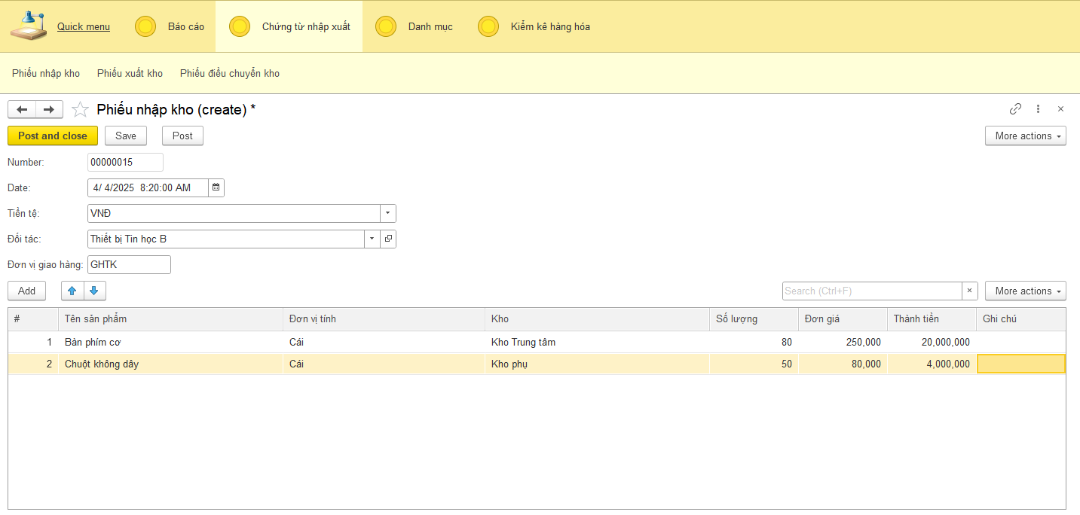

#### 2.1.4. Thông tin chi tiết form nhập liệu phiếu nhập kho

|  |  |  |  |  |
| --- | --- | --- | --- | --- |
| **STT** | **Tên trường** | **Kiểu dữ liệu** | **Diễn giải** | **Ghi chú** |
| **I. Thông tin chung** | | | | |
| 1 | Mã phiếu | STRING(9) | Tự gán khi kế thừa dữ liệu |  |
| 2 | Date | DATE | Thời gian hiện tại |  |
| 3 | Tiền tệ | NUMBER | Tự nhập |  |
| 4 | Đối tác | STRING(30) | Tự nhập |  |
| 5 | Đơn vị giao hàng | STRING(30) | Tự nhập |  |
| **II. Thông tin chi tiết** | | | | |
| 1 | STT | STRING(9) | Tự nhập hoặc kế thừa từ đơn hàng |  |
| 2 | Tên sản phẩm | STRING(30) | Tự nhập |  |
| 3 | Đơn vị tính | STRING(30) | Tự nhập |  |
| 4 | Kho | STRING(30) | Tự nhập |  |
| 5 | Số lượng | NUMBER | Tự nhập |  |
| 6 | Đơn giá | NUMBER | Tự nhập |  |
| 7 | Thành tiền | NUMBER | Tự động tính |  |
| 8 | Ghi chú | STRING(60) | Tự nhập |  |

#### 2.1.5. Các xử lý

|  |  |  |  |
| --- | --- | --- | --- |
| **STT** | **Sự kiện** | **Diễn giải** | **Ghi chú** |
| 1 | Bấm Nhận | * Kiểm tra các trường bắt buộc nhập, nếu trống hiện thông báo chưa nhập và chuyển con trỏ về ô thiếu dữ liệu đầu tiên * Chọn thông báo và nhấn đúp xem chi tiết sẽ hiện lên màn hình chi tiết thông báo hàng yêu cầu theo RO đã về * Lưu lại thông tin phiếu nhập mua hàng |  |
| Màn hình chi tiết thông báo hàng yêu cầu theo RO đã về | | | |
| 2 | Bấm hủy | * Đóng form nhập liệu và quay về màn hình brow |  |

### 

### 2.2. Xuất kho

#### 2.2.1. Đường dẫn: Quản lý kho/Chứng từ nhập xuất/Phiếu nhập kho

### Đối tượng sử dụng: Nhân viên kho, Thủ kho

### Mục đích: Theo dõi và cập nhật các phiếu xuất kho

### Một số chức năng chính:

### Cập nhật thêm mới, sửa, xóa, tìm kiếm, in phiếu xuất kho

### Tự động tính số lượng xuất hàng hóa, vật tư dựa vào số lượng đã xuất, số lượng tồn có thể xuất.

#### 2.2.2. Màn hình danh sách phiếu xuất kho

* Giao diện màn hình

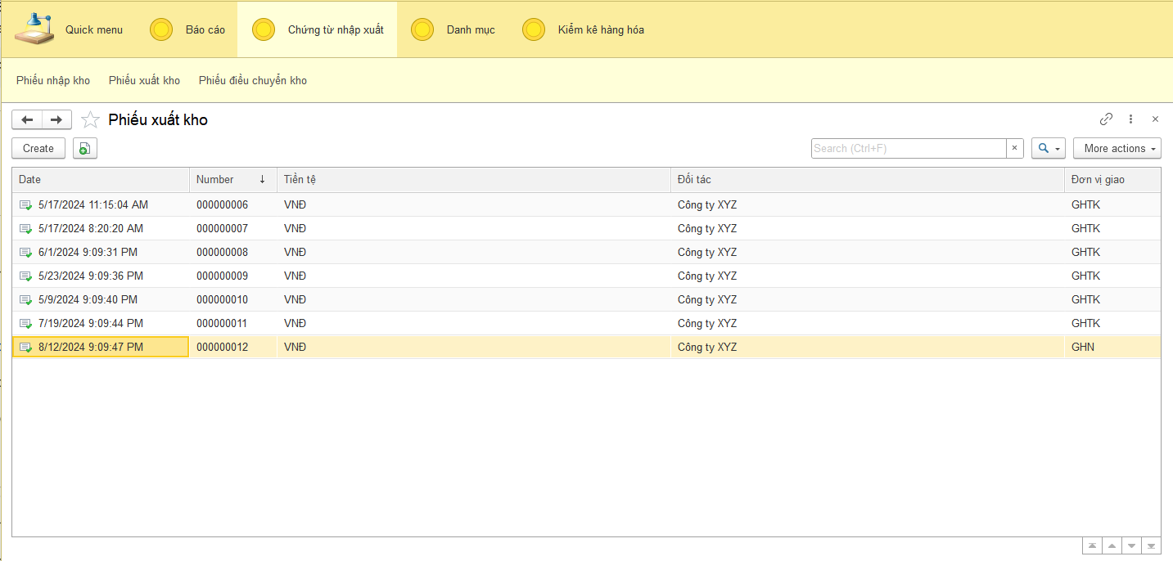

* Các tính năng của nút xử lý Thêm mới, Sửa, Xóa, Sao chép, Tìm kiếm, In

#### 2.2.3. Màn hình chi tiết form nhập liệu phiếu nhập kho

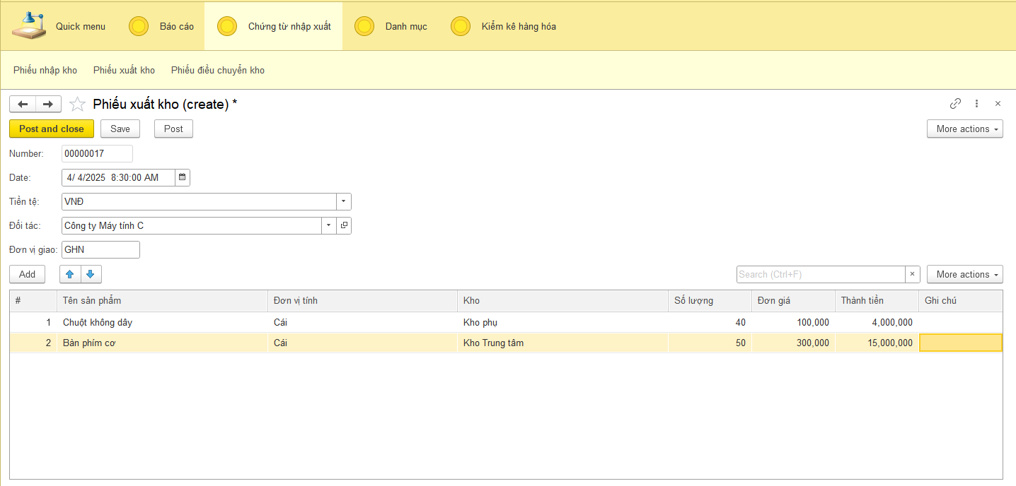

#### 2.2.4. Thông tin chi tiết form nhập liệu phiếu xuất kho

|  |  |  |  |  |
| --- | --- | --- | --- | --- |
| **STT** | **Tên trường** | **Kiểu dữ liệu** | **Diễn giải** | **Ghi chú** |
| **I. Thông tin chung** | | | | |
| 1 | Mã phiếu | STRING(9) | Tự gán khi kế thừa dữ liệu |  |
| 2 | Date | DATE | Thời gian hiện tại |  |
| 3 | Tiền tệ | NUMBER | Tự nhập |  |
| 4 | Đối tác | STRING(30) | Tự nhập |  |
| 5 | Đơn vị giao | STRING(50) | Tự nhập |  |
| **II. Thông tin chi tiết** | | | | |
| 1 | STT | STRING(9) | Tự nhập hoặc kế thừa từ đơn hàng |  |
| 2 | Tên sản phẩm | STRING(30) | Tự nhập |  |
| 3 | Đơn vị tính | STRING(30) | Tự nhập |  |
| 4 | Kho | STRING(30) | Tự nhập |  |
| 5 | Số lượng | NUMBER | Tự nhập |  |
| 6 | Đơn giá | NUMBER | Tự nhập |  |
| 7 | Thành tiền | NUMBER | Tự động tính |  |
| 8 | Ghi chú | STRING(60) | Tự nhập |  |

#### 2.2.5. Các xử lý

|  |  |  |  |
| --- | --- | --- | --- |
| **STT** | **Sự kiện** | **Diễn giải** | **Ghi chú** |
| 1 | Bấm đăng và đóng | * Kiểm tra các trường bắt buộc nhập, nếu trống hiện thông báo chưa nhập và chuyển con trỏ về ô thiếu dữ liệu đầu tiên * Kiểm tra thỏa mãn điều kiện sẽ lưu vào bảng dữ liệu với thông tin trên |  |
| 2 | Bấm lưu | Lưu dữ liệu đã nhập |  |
| 3 | Bấm đăng | Đăng phiếu với dữ liệu đã nhập (không cần thiết nhập tất cả các trường) |  |
| 4 | Bấm hủy | Đóng form và quay về màn hình danh sách các phiếu kiểm nghiệm |  |
| 5 | Bấm Copy | Nhân đôi phiếu hiện tại với dữ liệu giống |  |

### 2.3. Xuất điều chuyển

#### 2.3.1. Đường dẫn: Quản lý kho/Chứng từ nhập xuất/Phiếu điều chuyển kho

* Đối tượng sử dụng: Nhân viên kho
* Mục đích: Thiết lập trong quá trình sử dụng chương trình, dùng để cập nhật thông tin xuất kho nội bộ.
* Một số chức năng chính:
* Cập nhật thêm mới, sửa, xóa thông tin
* Sao chép bản ghi
* Đánh dấu đã xóa hoặc đánh dấu chưa xóa
* Tìm kiếm bản ghi
* Kết xuất excel dữ liệu

#### 2.3.2. Màn hình dữ liệu xuất điều chuyển

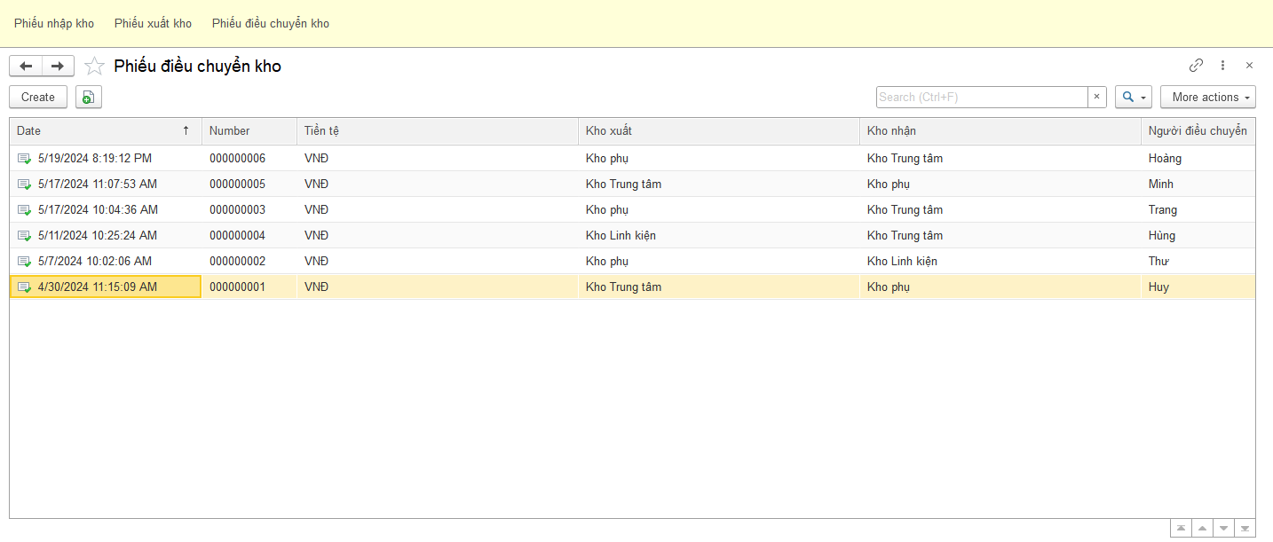

#### 2.3.3. Màn hình form nhập liệu

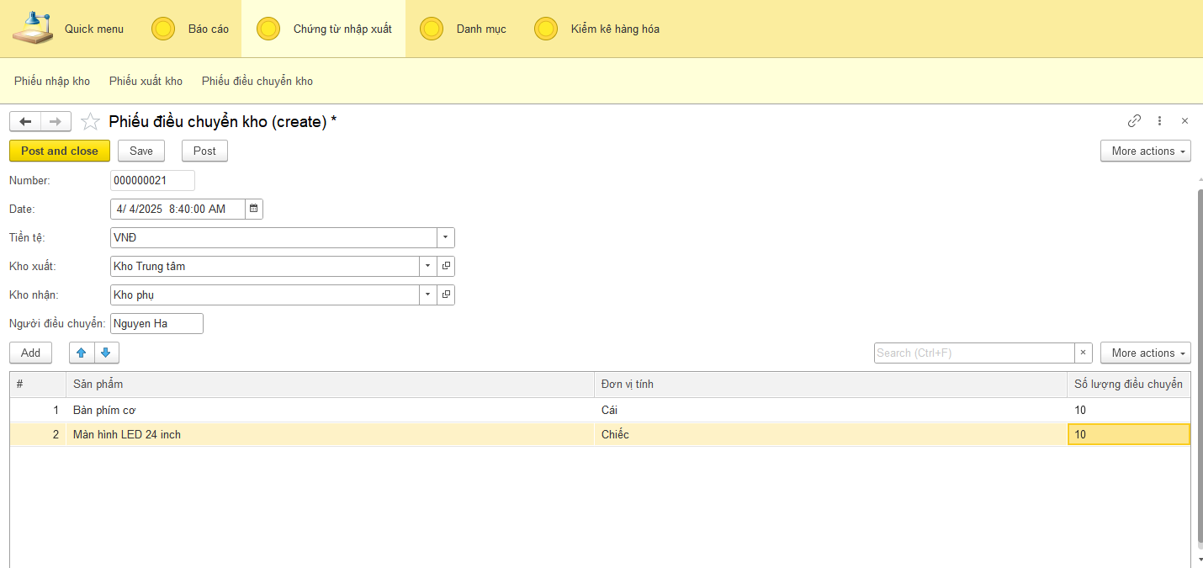

#### 2.3.4. Thông tin chi tiết form nhập liệu

### 

|  |  |  |  |  |
| --- | --- | --- | --- | --- |
| **STT** | **Tên trường** | **Kiểu dữ liệu** | **Diễn giải** | **Ghi chú** |
| **I. Thông tin chung** | | | | |
| 1 | Mã phiếu | STRING(9) | Tự gán khi kế thừa dữ liệu |  |
| 2 | Date | DATE | Thời gian hiện tại |  |
| 3 | Tiền tệ | NUMBER | Tự nhập |  |
| 4 | Kho xuất | STRING(30) | Tự nhập |  |
| 5 | Kho nhận | STRING(30) | Tự nhập |  |
| 6 | Người điều chuyển | STRING(30) | Tự nhập |  |
| **II. Thông tin chi tiết** | | | | |
| 1 | STT | STRING(9) | Tự nhập hoặc kế thừa từ đơn hàng |  |
| 2 | Tên sản phẩm | STRING(30) | Tự nhập |  |
| 3 | Đơn vị tính | STRING(30) | Tự nhập |  |
| 4 | Số lượng | NUMBER | Tự nhập |  |

#### 2.3.5. Các xử lý

|  |  |  |  |
| --- | --- | --- | --- |
| **STT** | **Sự kiện** | **Diễn giải** | **Ghi chú** |
| 1 | Bấm đăng và đóng | * Kiểm tra các trường bắt buộc nhập, nếu trống hiện thông báo chưa nhập và chuyển con trỏ về ô thiếu dữ liệu đầu tiên * Kiểm tra thỏa mãn điều kiện sẽ lưu vào bảng dữ liệu với thông tin trên |  |
| 2 | Bấm lưu | Lưu dữ liệu đã nhập |  |
| 3 | Bấm đăng | Đăng phiếu với dữ liệu đã nhập (không cần thiết nhập tất cả các trường) |  |
| 4 | Bấm hủy | Đóng form và quay về màn hình danh sách các phiếu kiểm nghiệm |  |
| 5 | Bấm Copy | Nhân đôi phiếu hiện tại với dữ liệu giống |  |

### 2.4. Kiểm kê hàng hóa

#### 2.4.1. Đường dẫn: Quản lý kho/Kiểm kê hàng hóa /Kiểm kê sản phẩm

* Đối tượng sử dụng: Nhân viên kho
* Mục đích: Thiết lập trong quá trình sử dụng chương trình, dùng để cập nhật thông tin kiểm kê sản phẩm
* Một số chức năng chính:
* Cập nhật thêm mới, sửa, xóa thông tin
* Sao chép bản ghi
* Đánh dấu đã xóa hoặc đánh dấu chưa xóa
* Tìm kiếm bản ghi
* Kết xuất excel dữ liệu

#### 2.4.2. Màn hình dữ liệu kiểm kê sản phẩm

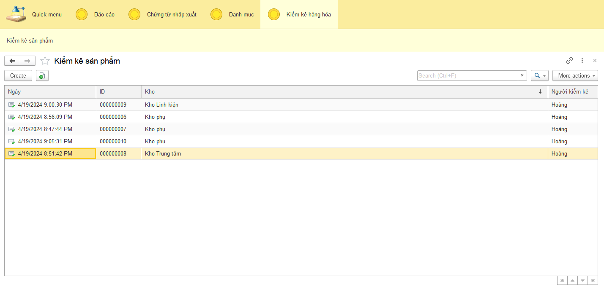

#### 2.4.3. Màn hình form nhập liệu

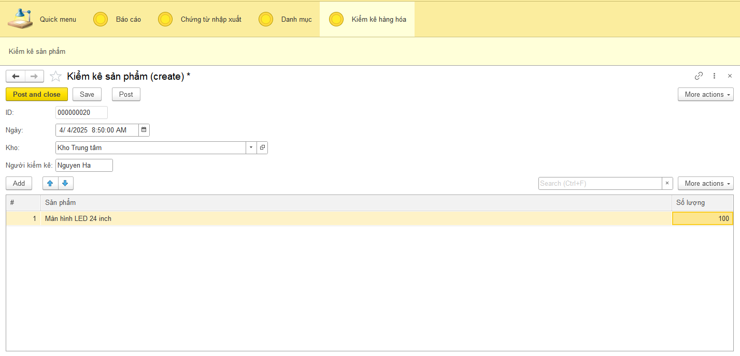

#### 2.4.4 Thông tin chi tiết form nhập liệu

### 

|  |  |  |  |  |
| --- | --- | --- | --- | --- |
| **STT** | **Tên trường** | **Kiểu dữ liệu** | **Diễn giải** | **Ghi chú** |
| **I. Thông tin chung** | | | | |
| 1 | ID | STRING(9) | Tự gán khi kế thừa dữ liệu |  |
| 2 | Date | DATE | Thời gian hiện tại |  |
| 3 | Kho | STRING(30) | Tự nhập |  |
| 4 | Người kiểm kê | STRING(30) | Tự nhập |  |
| **II. Thông tin chi tiết** | | | | |
| 1 | STT | STRING(9) | Tự nhập hoặc kế thừa từ đơn hàng |  |
| 2 | Sản phẩm | STRING(30) | Tự nhập |  |
| 3 | Số lượng | NUMBER | Tự nhập |  |

#### 2.4.5. Các xử lý

|  |  |  |  |
| --- | --- | --- | --- |
| **STT** | **Sự kiện** | **Diễn giải** | **Ghi chú** |
| 1 | Bấm đăng và đóng | * Kiểm tra các trường bắt buộc nhập, nếu trống hiện thông báo chưa nhập và chuyển con trỏ về ô thiếu dữ liệu đầu tiên * Kiểm tra thỏa mãn điều kiện sẽ lưu vào bảng dữ liệu với thông tin trên |  |
| 2 | Bấm lưu | Lưu dữ liệu đã nhập |  |
| 3 | Bấm đăng | Đăng phiếu với dữ liệu đã nhập (không cần thiết nhập tất cả các trường) |  |
| 4 | Bấm hủy | Đóng form và quay về màn hình danh sách các phiếu kiểm nghiệm |  |
| 5 | Bấm Copy | Nhân đôi phiếu hiện tại với dữ liệu giống |  |

# D. BÁO CÁO

## 1. Danh sách các báo cáo

|  |  |  |
| --- | --- | --- |
| **STT** | **Tên báo cáo** | **Mã số** |
| **1** | Báo cáo hàng tồn kho (giá vốn) | BC - 001 |
| **2** | Báo cáo kiểm kê hàng hóa | BC - 002 |
| **3** | Báo cáo sản phẩm theo từng kho | BC - 003 |
| **4** | Báo cáo nhập kho | BC - 004 |
| **5** | Báo cáo xuất kho | BC - 005 |

## 2. Chi tiết báo cáo

### 2.1. Mẫu BC - 001: Báo cáo hàng tồn kho (giá vốn)

|  |  |  |  |
| --- | --- | --- | --- |
| **STT** | **Tên trường** | **Diễn giải** | **Ghi chú** |
| **I. Thông tin** | | | |
| 1 | Tên | Báo cáo hàng tồn kho (giá vốn) |  |
| 2 | Đường dẫn | *Quản lý kho/Báo cáo/ Báo cáo hàng tồn kho (giá vốn)* |  |
| 3 | Tiêu đề in | Báo cáo hàng tồn kho |  |
| 4 | Mô tả | Hệ thống xuất ra báo cáo tổng giá trị vốn hàng tồn kho |  |
| **II. Brow** | | | |
|  | | | |
| **III. Chữ ký** | | | |
| 1 | Người lập |  |  |
| 2 | Người xác nhận |  |  |
| **IV. Mẫu in** | | | |
| |  |  |  | | --- | --- | --- | | **BÁO CÁO HÀNG TỒN KHO** | | | | Kho | Sản phẩm | Tổng giá trị | |  |  |  |   Người lập Người xác nhận  *(Ký và ghi rõ họ tên) (Ký và ghi rõ họ tên)* | | | |

### 2.2. Mẫu BC - 002: Báo cáo kiểm kê hàng hóa

|  |  |  |  |
| --- | --- | --- | --- |
| **STT** | **Tên trường** | **Diễn giải** | **Ghi chú** |
| **I. Thông tin** | | | |
| 1 | Tên | Báo cáo kiểm kê hàng hóa |  |
| 2 | Đường dẫn | *Quản lý kho/Báo cáo/ Báo cáo kiểm kê hàng hóa* |  |
| 3 | Tiêu đề in | Báo cáo kiểm kê hàng hóa |  |
| 4 | Mô tả | Hệ thống xuất ra báo cáo kiểm kê hàng hóa của từng kho |  |
| **II. Brow** | | | |
|  | | | |
| **III. Chữ ký** | | | |
| 1 | Người lập |  |  |
| 2 | Người xác nhận |  |  |
| **IV. Mẫu in** | | | |
| |  |  |  |  | | --- | --- | --- | --- | | **BÁO CÁO KIỂM KÊ HÀNG HÓA** | | | | | Kho | Sản phẩm | Số lượng (kiểm tra thực tế) | Số lượng (trên sổ sách) | |  |  |  |  |   Người lập Người xác nhận  *(Ký và ghi rõ họ tên) (Ký và ghi rõ họ tên)* | | | |

### 2.3. Mẫu BC - 003: Báo cáo sản phẩm theo từng kho

|  |  |  |  |
| --- | --- | --- | --- |
| **STT** | **Tên trường** | **Diễn giải** | **Ghi chú** |
| **I. Thông tin** | | | |
| 1 | Tên | Báo cáo sản phẩm theo từng kho |  |
| 2 | Đường dẫn | *Quản lý kho/Báo cáo/ Báo cáo sản phẩm theo từng kho* |  |
| 3 | Tiêu đề in | Báo cáo số sản phẩm theo từng kho |  |
| 4 | Mô tả | Hệ thống xuất ra báo cáo số sản phẩm theo từng kho |  |
| **II. Brow** | | | |
|  | | | |
| **III. Chữ ký** | | | |
| 1 | Người lập |  |  |
| 2 | Người xác nhận |  |  |
| **IV. Mẫu in** | | | |
| |  |  |  |  | | --- | --- | --- | --- | | **BÁO CÁO SỐ SẢN PHẨM THEO TỪNG KHO** | | | | | Kho | Số lượng | Sản phẩm | Xuất xứ | |  |  |  |  |   Người lập Người xác nhận  *(Ký và ghi rõ họ tên) (Ký và ghi rõ họ tên)* | | | |

### 2.4. Mẫu BC - 004: Báo cáo nhập kho

|  |  |  |  |
| --- | --- | --- | --- |
| **STT** | **Tên trường** | **Diễn giải** | **Ghi chú** |
| **I. Thông tin** | | | |
| 1 | Tên | Báo cáo xuất kho |  |
| 2 | Đường dẫn | *Quản lý kho/Báo cáo/ Báo cáo nhập kho* |  |
| 3 | Tiêu đề in | Báo cáo nhập |  |
| 4 | Mô tả | Hệ thống xuất ra báo cáo nhập kho theo ngày |  |
| **II. Điều kiện lọc** | | | |
| 1 | Ngày chứng từ/đến | Không được để trống |  |
| 2 | Màn hình lọc |  |  |
|  |  | | |
| **III. Brow** | | | |
|  | | | |
| **IV. Chữ ký** | | | |
| 1 | Người lập |  |  |
| 2 | Người xác nhận |  |  |
| **V. Mẫu in** | | | |
| |  |  |  |  |  |  |  |  | | --- | --- | --- | --- | --- | --- | --- | --- | | **BÁO CÁO NHẬP KHO**  **Từ ngày - Đến ngày** | | | | | | | | | ID | Date | Kho | Đơn vị tính | Tên sản phẩm | Số lượng | Đơn giá | |  |  |  |  |  |  |  | | |   Người lập Người xác nhận  *(Ký và ghi rõ họ tên) (Ký và ghi rõ họ tên)* | | | |

### 2.5. Mẫu BC - 005: Báo cáo hàng xuất kho

|  |  |  |  |
| --- | --- | --- | --- |
| **STT** | **Tên trường** | **Diễn giải** | **Ghi chú** |
| **I. Thông tin** | | | |
| 1 | Tên | Báo cáo xuất kho |  |
| 2 | Đường dẫn | *Quản lý kho/Báo cáo/ Báo cáo xuất kho* |  |
| 3 | Tiêu đề in | Báo cáo xuất kho |  |
| 4 | Mô tả | Hệ thống xuất ra báo cáo xuất kho theo ngày |  |
| **II. Điều kiện lọc** | | | |
| 1 | Ngày chứng từ/đến | Không được để trống |  |
| 2 | Màn hình lọc |  |  |
|  |  | | |
| **III. Brow** | | | |
|  | | | |
| **IV. Chữ ký** | | | |
| 1 | Người lập |  |  |
| 2 | Người xác nhận |  |  |
| **V. Mẫu in** | | | |
| |  |  |  |  |  |  |  | | --- | --- | --- | --- | --- | --- | --- | | **BÁO CÁO XUẤT KHO**  **Từ ngày - Đến ngày** | | | | | | | | Mã phiếu xuất | Ngày xuất | Đơn vị tính | Tên sản phẩm | Số lượng | Đơn giá | Thành tiền | |  |  |  |  |  |  |  |   Người lập Người xác nhận  *(Ký và ghi rõ họ tên) (Ký và ghi rõ họ tên)* | | | |